Knowledge Central

Modelagem de Processos de Negócio
Autores:  Guilherme Coelho; Matheus Valentim; Anderson Aguiar | Data de emissão:  26/08/2019
Revisor: | Data de revisão
FOLHA DE CONTROLE DE REVISÕES

Número da versão | Data de emissão | Registro de modificações
1.1 | 02/09/2019 | Adicionar caso de uso e processo TO-BE
1.2 | 09/09/2019 | Corrigir casos de uso e processo TO-BE

Índice
1 Objetivo do Documento 4
2 Modelagem de Processos 4
2.1 Processo As Is 4
2.2 Processo To Be 4
2.3 Diagrama de Casos de uso 4

Objetivo do Documento

Este documento tem como objetivo apresentar o As Is e o TO BE do projeto Knowledge Central.
A metodologia SOA tem com objetivo abordar os fluxos do business para determinar seu escopo atual, os recursos que dispõe e necessitam assim planejando o trajeto de crescimento e escalabilidade para o negócio.
AS IS servem para mapear os processos do business como são atualmente, o TO BE por sua vez insere um sistema na modelagem responsável por automatizar processos ou tarefas já existentes.

Modelagem de Processos

Os processos descritos a seguir, mostram o fluxo de um aluno interagindo com um instrutor através do curso publicado pelo mesmo através da plataforma online. A modelagem possui 2 atores, o aluno e o instrutor. Possui atividades práticas que o instrutor pode publicar no curso e uma prova online que deverá ser respondida pelo aluno ao final do curso para geração do certificado de conclusão de curso.

Processo As Is
Usar a notação BPMN

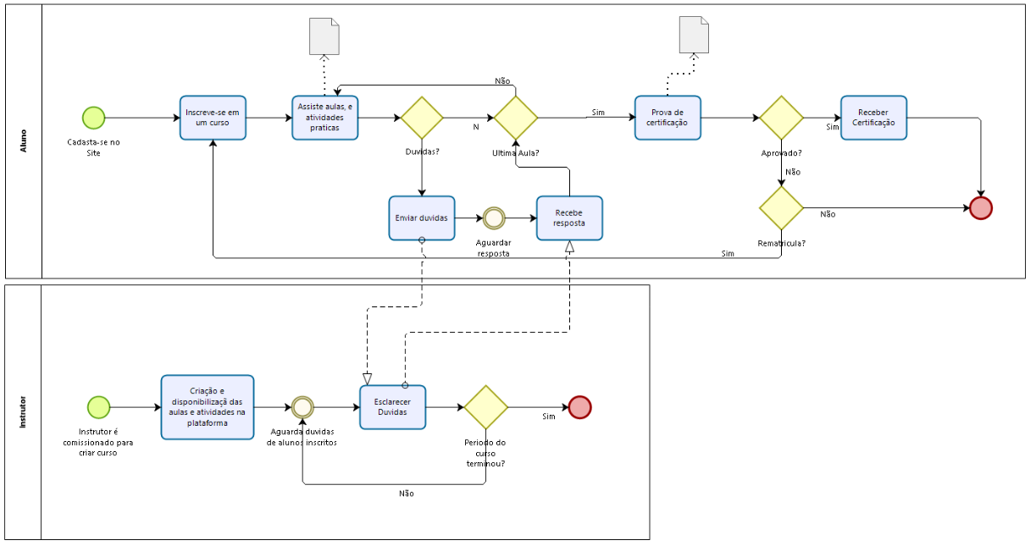

Processo To Be

PROCESSO DE CERTIFICAÇÃO DO ALUNO

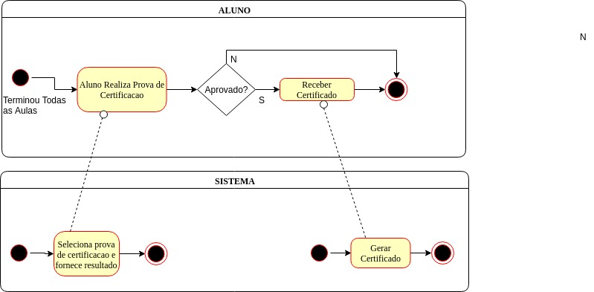

PROCESSO DE CADASTRO DE ALUNO NO CURSO

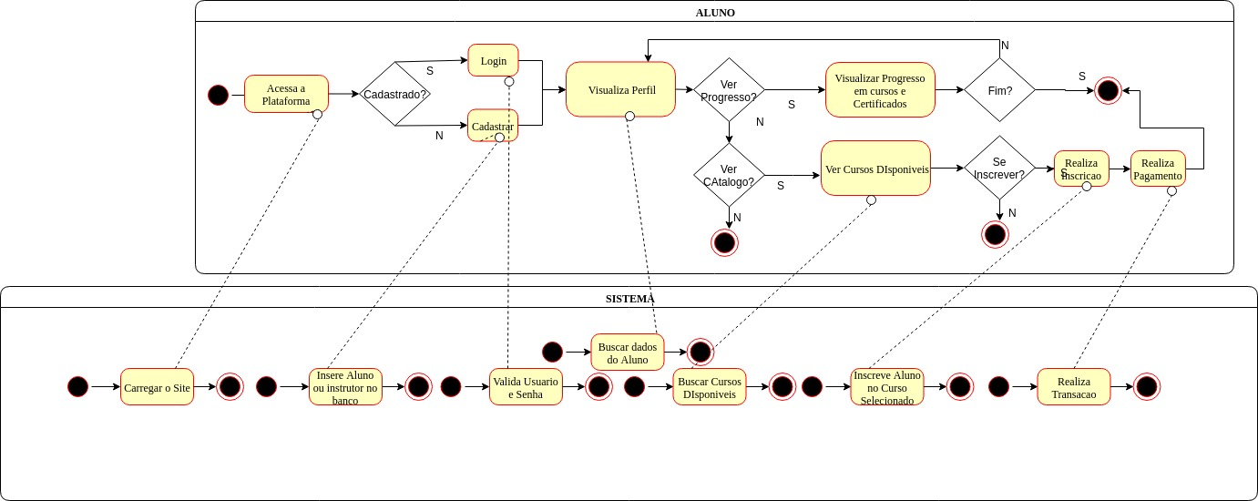

PROCESSO DE CADASTRO DE CURSO

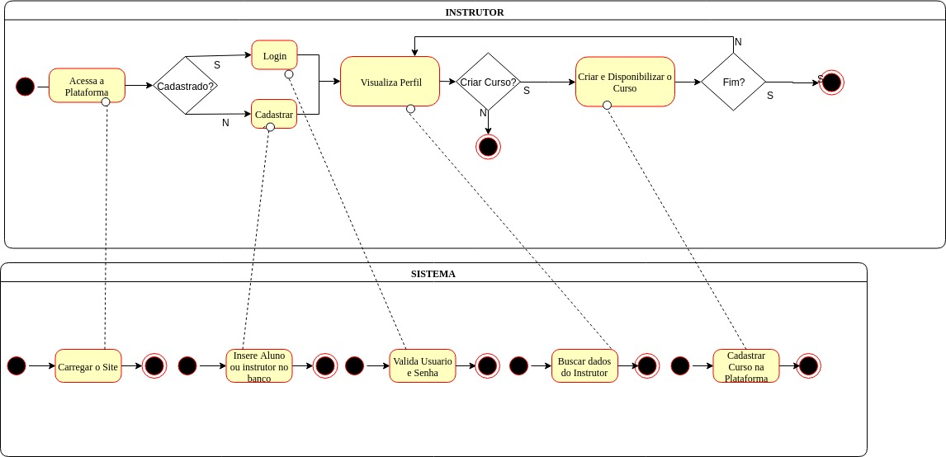

PROCESSO DO ALUNO REALIZANDO O CURSO

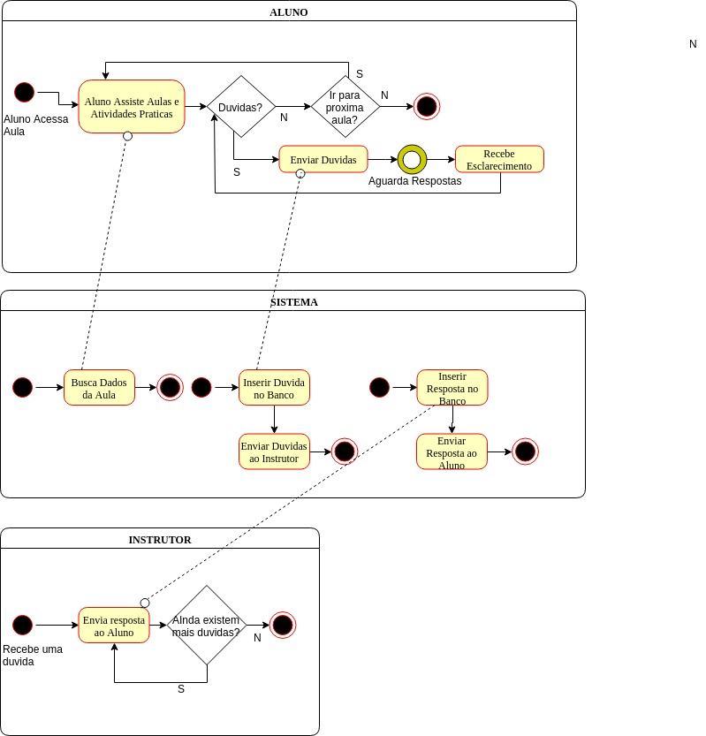

    - Detalhamento das tarefas do processo To Be

Nome da Tarefa | Cadastrar
Dados de entrada | Dados cadastrais do aluno/instrutor
Descrição paso a paso da terfa: | Aluno/instrutor entra no portal e insere os dados cadastrais e envia.
Dados de Saída: | Mensagem de sucesso ou falha

Nome da Tarefa | Valida usuário e senha
Dados de entrada | Login e senha
Descrição paso a paso da terfa: | Aluno/instrutor entra no portal e insere o login e a senha e o sistema busca no BD se o usuário é válido.
Dados de Saída: | Mensagem de sucesso ou falha

Nome da Tarefa | Criar e disponibilizar o curso
Dados de entrada | Informações do curso
Descrição paso a paso da terfa: | Instrutor cria o curso e envia os dados para o sistema.
Dados de Saída: | Mensagem de sucesso ou falha

Nome da Tarefa | Buscar cursos disponíveis
Dados de entrada | -
Descrição paso a paso da terfa: | Abre a tela de cursos
Dados de Saída: | Todos os cursos disponíveis são exibidos

Nome da Tarefa | Inscrever aluno no curso selecionado
Dados de entrada | Informações do curso correspondente
Descrição paso a paso da terfa: | Aluno escolhe um curso na lista e se inscreve no mesmo.
Dados de Saída: | Mensagem de falha ou abre a tela com perfil do usuário em caso de sucesso.

Nome da Tarefa | Cadastrar curso na plataforma
Dados de entrada | Informações do curso correspondente
Descrição paso a paso da terfa: | Instrutor monta as aulas e envia para plataforma.
Dados de Saída: | Mensagem de falha ou sucesso.

Nome da Tarefa | Buscar dados do aluno
Dados de entrada | Informações do aluno
Descrição paso a paso da terfa: | Busca cadastro e todos os cursos que está matriculado.
Dados de Saída: | Todos os cursos do aluno

Nome da Tarefa | Inserir dúvida no banco
Dados de entrada | Informações do curso e dúvida
Descrição paso a paso da terfa: | Aluno envia dúvida para o sistema.
Dados de Saída: | Mensagem de sucesso ou falha
Nome da Tarefa | Enviar respostar ao aluno
Dados de entrada | Informações do curso correspondente, do aluno e dúvida
Descrição paso a paso da terfa: | Sistema envia a dúvida do aluno ao instrutor.
Dados de Saída: | Mensagem de sucesso ou falha

Nome da Tarefa | Inserir resposta no banco
Dados de entrada | Informações do curso e resposta
Descrição paso a paso da terfa: | Instrutor envia resposta da dúvida para o sistema.
Dados de Saída: | Mensagem de sucesso ou falha
Nome da Tarefa | Enviar resposta ao aluno
Dados de entrada | Informações do curso correspondente e resposta da dúvida
Descrição paso a paso da terfa: | Sistema envia a resposta do instrutor ao aluno.
Dados de Saída: | Mensagem de sucesso ou falha

Nome da Tarefa | Recebe esclarecimento
Dados de entrada | Reposta da dúvida enviada pelo instrutor
Descrição paso a paso da terfa: | Resposta do instrutor é colocada na tela
Dados de Saída: | Aluno visualiza na tela resposta do instrutor

Nome da Tarefa | Gerar certificado
Dados de entrada | Informações do aluno e do curso
Descrição paso a paso da terfa: | Sistema emite certificado do curso concluído
Dados de Saída: | Arquivo de certificado

Nome da Tarefa | Realizar pagamento
Dados de entrada | Informações do aluno, do curso e forma de pagamento
Descrição paso a paso da terfa: | Sistema efetua a cobrança do curso.
Dados de Saída: | Mensagem de sucesso ou falha na cobrança

Nome da Tarefa | Busca dados de aula
Dados de entrada | Informações do curso
Descrição paso a paso da terfa: | Aluno abre a tela da aula.
Dados de Saída: | Abre o video da aula ou mensagem de falha

Diagrama de Casos de uso

